温馨提示：
此题库为Word版，请按住Ctrl,滑动鼠标滚轴，调节合适的观看比例，关闭Word文档返回原板块。
考点10变化率与导数、导数的计算
一、选择题
1.（2013·大纲版全国卷高考理科·Ｔ9）若函数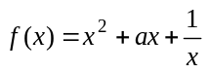在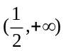是增函数，则的取值范围是（ ）
A.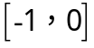 B.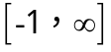 C.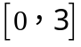 D.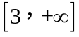
【解题指南】先求出的导函数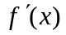，利用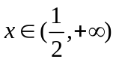时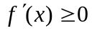确定的取值范围.
【解析】选D.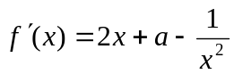，因为在上为增函数，即当时，.即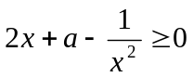，则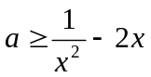，令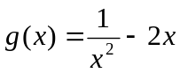，而在上为减函数，所以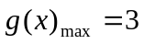，故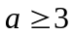.
二、填空题
2.（2013·江西高考理科·Ｔ13）设函数f(x)在（0，+∞）内可导，且f(e^{x})=x+e^{x}，则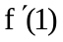=__________.
【解题指南】先求出函数f（x）的解析式，进而可求.
【解析】设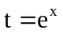，则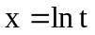，故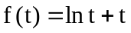，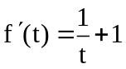，所以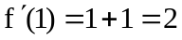.
【答案】2
3.（2013·江西高考文科·Ｔ11）若曲线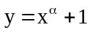（α∈R）在点（1，2）处的切线经过坐标原点，则α=
【解题指南】根据导数的几何意义求出切线方程，再把原点代入.
【解析】因为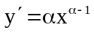，所以令x=1得切线的斜率为，故切线方程为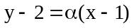，代入（0,0）得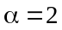.
【答案】2
4. （2013·广东高考理科·Ｔ10）若曲线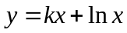在点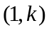处的切线平行于x轴，则k= .
【解题指南】本题考查导数的几何意义、直线的斜率、直线平行等知识，可先求导.
【解析】对求导得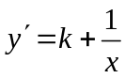，而轴的斜率为0，所以在点处切线的斜率为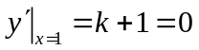，解得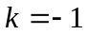.
【答案】-1.
三、解答题
5.（2013·北京高考理科·Ｔ18）设l为曲线C：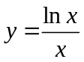在点(1，0)处的切线.
(I)求l的方程.
(II)证明：除切点(1，0)之外，曲线C在直线l的下方.
【解题指南】（1）先求出切点处的导数，再代入点斜式方程求切线方程.
（2）转化为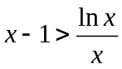，再转化为求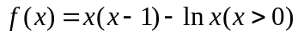的极小值问题.
【解析】（1）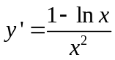，于是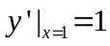，因此的方程为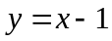.
- 只需要证明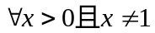时，.
设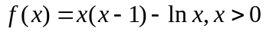，则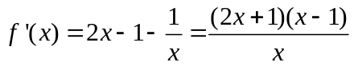，
当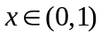时，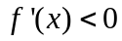；当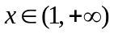时，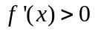.
所以在（0，1）上单调递减，在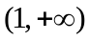上单调递增.
所以在处取得极小值，也是最小值.
所以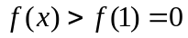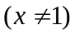.
因此，除切点(1，0)之外，曲线C在直线l的下方.
关闭Word文档返回原板块。

